附件1

会议交通路线

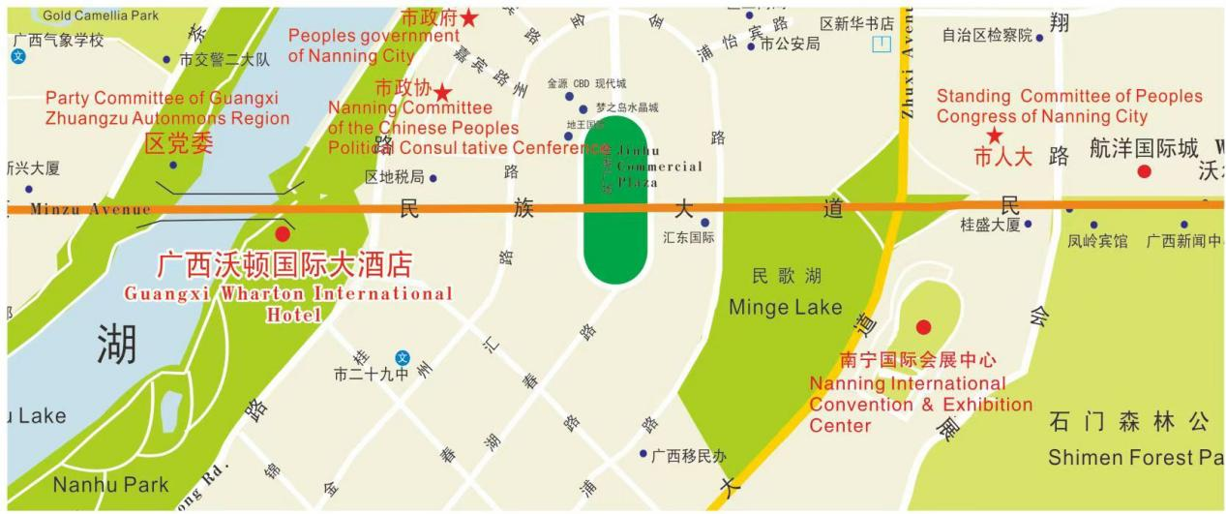

（一）路线一：酒店有城市候机楼、机场民航直达大巴（机场→沃顿国际大酒店）（沃顿国际大酒店→机场）

乘民航大巴2号线直达到酒店（20元/人），半小时发车一趟、最早一趟是发车是05:30AM、最晚一趟是21:30PM。路程约50分钟。咨询电话0771-2881666。

（二）路线二：南宁火车东站或南宁火车站——广西沃顿国际大酒店，均可坐地铁1号线（到南湖站下——从B2出口出），直走100米到酒店。